2017年山东省泰安市中考历史试题（五四制）
（满分50分，时间60分钟）
第Ⅰ卷（选择题 共15分）
（2017·山东泰安五四制）1．面对春秋战国时期周王室衰微、诸侯争霸、政权更迭、生灵涂炭的乱局，各流派提出了不同的治世方案。秦统一的历史证明，哪一种方案最适合当时的社会形势？（ ）
A．儒家：为政以德，仁政治国 B．墨家：互助互爱，反对战争
C．道家：顺其自然，无为而治 D．法家：提倡法治，强化集权
（2017·山东泰安五四制）2．近代中国有人指出：“（土耳其）不变旧法，遂为六大国割地废君，而柄其政。日本一小岛夷耳，能变旧法，乃能灭我琉球，侵我大国。前车之撤，可以为鉴。”“伏惟皇上……破除旧习，更新大政。”由此可知他主张（ ）
A．变法维新、救亡图存 B．学习西方、发展科技
C．解放思想、宣扬民主 D．发动民众、进行革命
（2017·山东泰安五四制）3．2016年10月22日起，中国在法国冈城举办了《共同见证：1937南京大屠杀》主题展，共展出270余幅历史照片、50余件物品、信件、证词以及视频资料，揭露了侵华日军参考屠杀中国军民的暴行。其中最有力的证据是（ ）
A．侵华日军老兵的战争会议录 B．当年受害幸存者的控诉材料
C．屠杀现场遗迹与当时拍摄的照片 D．国际游人当时的记录与评论
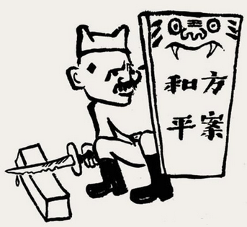
（2017·山东泰安五四制）4．漫画多以含蓄、隐晦的方式论说世事。右下图是华君武先生在抗战胜利后创作的一幅名为《磨好刀再杀敌》的漫画。这幅漫画主要反映了国民党（ ）
①积极准备内战
②在政治上欺骗人民
③为抢夺抗战胜利果实赢得时间
④争取抗战胜利后实现国内和平
A．①③④ B．①②③ C．①②④ D．①②③④
（2017·山东泰安五四制）5．在新中国“第一个五年计划成果展示会”上，你不可能看到（ ）
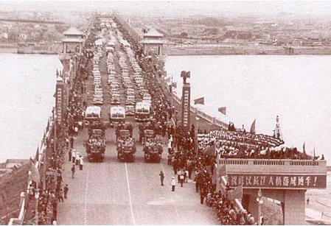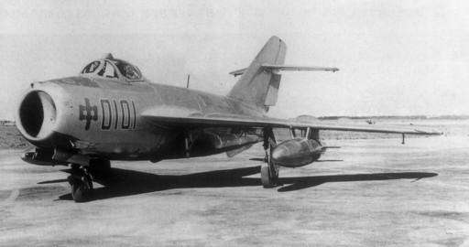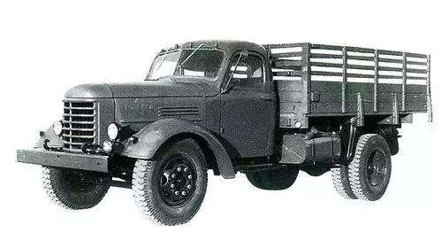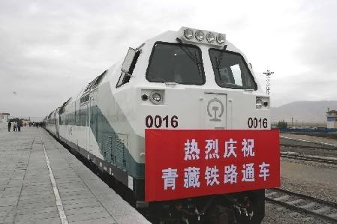
A．武汉长江大桥 B．我国第一架喷气式 C．解放牌载重汽车 D．青藏铁路通车
通车 飞机试飞成功 投入运输
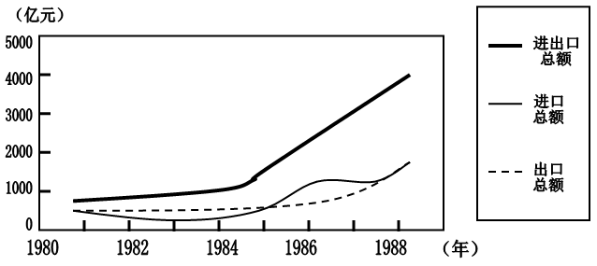
（2017·山东泰安五四制）6．右图为20世纪80年代中国进出口贸易总额增长数据表。这种增长趋势主要得益于当时我国（ ）
A．加入世界贸易组织
B．建立经济特区和开放沿海城市
C．实行家庭联产承包责任制
D．实施西部大开发战略
（2017·山东泰安五四制）7．下列所示内容体现了（ ）
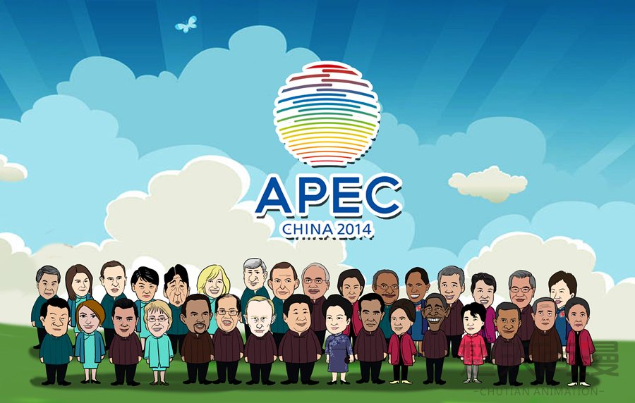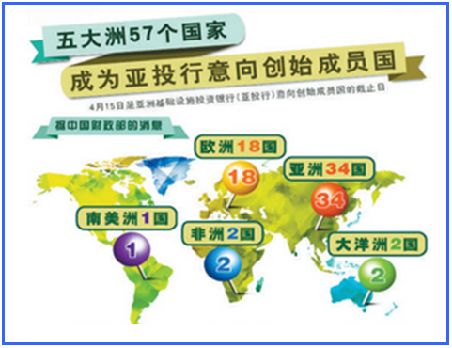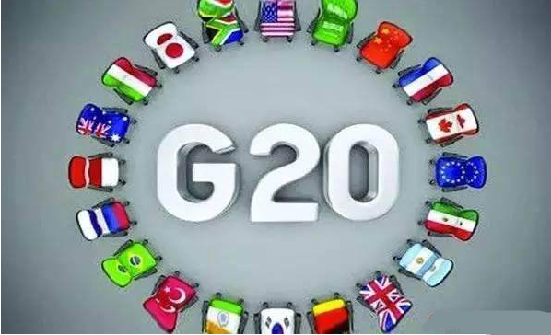
亚太经合组织领导人非正式会议 亚洲基础设施银行成立 二十国财政部长和中央银行行长会议
北京2014 北京2015 中国2016
A．世界各国空前团结 B．世界贸易自由化完全实现
C．中国积极参与国际事务 D．中国现代化建设成就举世瞩目
（2017·山东泰安五四制）8．大河流域是孕育人类文明的摇篮。下列选项搭配正确的是（ ）
A．两河流域——古巴比伦——汉谟拉比法典 B．印度河、恒河——古埃及——金字塔
C．尼罗河——古印度——甲骨文 D．黄河、长江——中国——种姓制度
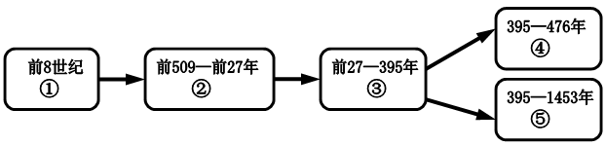
（2017·山东泰安五四制）9．右图是古代罗马发展演变的线索示意图，其中③处应填写的是（ ）
A．罗马共和国
B．罗马帝国
C．西罗马帝国
D．拜占庭帝国
（2017·山东泰安五四制）10．某历史研究性学习小组以“文艺复兴不是复古而是创新”为话题进行讨论。下面是四位同学准备的发言卡片，你认为正确的是（ ）
甲：文艺复兴不是古希腊、罗马文化的复古，而是新兴资产阶级在思想文化领域的反封建斗争。
乙：文艺复兴完全是古希腊民主政治在经过中世纪低潮以后的全面复兴。
丙：文艺复兴顺应了当时社会经济发展的需要，为资本主义的产生奠定了思想文化基础。
丁：文艺复兴是当时的人们不满足教会的精神控制，试图完全恢复古希腊、罗马文化的一场运动。
A．甲和乙 B．乙和丙 C．丙和丁 D．甲和丙
（2017·山东泰安五四制）11．如果把“议会对王权的胜利”“历史上第一位总统的产生”“忘我献身的法国公民”确定为一个学习单元，这个单元的主题应是（ ）
A．新体制的创立 B．世界开始走向整体 C．工业文明的浪潮 D．民族复兴新探索
（2017·山东泰安五四制）12．下表是有关“资产阶级统治的巩固扩大和国际工人运动”的内容，史实与结论一致的是（ ）
选项 | 史 实 | 结 论
A | 俄国宣布“农奴获得人身自由” | 俄国农奴制改革的前提是保护农民的利益
B | 莱克星顿枪声 | 成为美国内战的导火线
C | 《共产党宣言>的发表 | 标志着科学社会主义的诞生
D | 巴黎公社 | 世界上第一个社会主义国家的诞生
（2017·山东泰安五四制）13．《大国崛起》中提到：拿破仑战争是大革命的继续，拿破仑帝国是法国革命的最后阶段。它不仅敲响了几个世纪以来在欧洲居于支配地位的“王朝秩序”的丧钟，而且使欧洲大陆各国面临罗马帝国崩溃以来最为严重的霸权威胁。这段材料说明拿破仑战争（ ）
①是法国大革命的组成部分 ②打击了欧洲的封建势力
③侵害了被侵略国家的利益 ④被欧洲反法联军打败
A．①②③ B．②③④ C．①②④ D．①②③④
（2017·山东泰安五四制）14．苏联早期的领导人布哈林说：“我们过去认为，我们可以一举消灭市场关系。而实际情况表明，我们恰恰要通过市场关系走向社会主义。”苏俄“通过市场关系走向社会主义”的政策是（ ）
A．开展赫鲁晓夫改革 B．实施新经济政策
C．进行戈尔巴乔夫改革 D．形成斯大林模式
（2017·山东泰安五四制）15．二战后初期，美国总统杜鲁门指出：“世界已分为‘极权政体’和‘自由国家’两个敌对堡垒。”杜鲁门在这里把世界分成“两个敌对堡垒”的标准是（ ）
A．是否推行霸权政策 B．社会经济发展水平
C．在国际舞台上的作用 D．国家社会制度的性质
第Ⅱ卷（非选择题共35分）
本卷共4小题，第16题8分，第17题12分，第18题6分，第19题9分，共35分。
（2017·山东泰安五四制）16．（8分）2013年，习近平主席提出共建“丝绸之路经济带”和“21世纪海上丝绸之路”（简称“一带一路”）的重大倡议，得到国际社会积极响应。2017年5月14日，习近平主席在“一带一路”国际合作高峰论坛开幕式的主旨演讲中谈到：“2000多年前，我们的先辈筚（bì）路蓝缕，穿越草原沙漠，开辟出联通亚欧非的陆上丝绸；我们的先辈扬帆远航，穿越惊涛骇浪，闯荡出连接东西方的海上丝绸之路。”
“一带一路”东牵亚太经济圈，西接欧洲经济圈，穿越非洲、环连亚欧，是世界上跨度最长、最具潜力的合作带。阅读下列材料，完成有关问题。
材料一
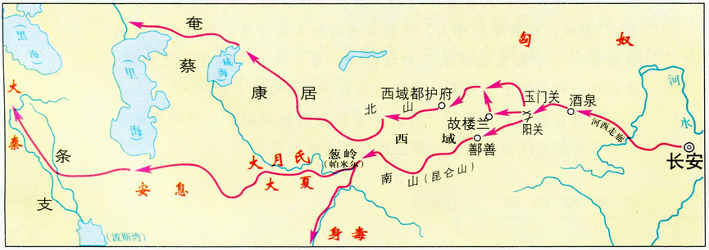
（1）所学知识，指出材料—开辟丝绸之路的朝代及丝绸之路在当时发挥的重要作用。（2分）
材料二 汉、唐、两宋南方海上丝绸之路比较表
项  目  内  容  朝  代 | 汉朝 | 唐朝 | 两宋
路线 | 从今天广东出发，可连东南亚和南亚。 | 从泉州和广州等地南下，可达东南亚和南亚，通今波斯湾、红海、可与天食（阿拉伯帝国）相通。 | 从泉州和广州等地南下，可达东南亚和南亚，通今波斯湾、红海至欧洲，也可至非洲东海岸。除主干道外，还有许多支线。
管理 | 汉在徐闻县南七里（今广东徐闻县）置左右侯官。 | 唐玄宗在广州设市舶司后，几乎包揽了全部的内海贸易。 | 先后在广州、泉州等12处设有市舶司，专司外商货物税。还制定市舶条或市舶法，不许官员权贵经营海外贸易、买舶商货物。
（2）选做题：以下两个小题，请任选一个作答。（如果两个都答，按第①小题计分）
①依据材料二和所学知识，概括“海上丝绸之路”从汉朝以来交往越来越发达的原因。（2分）
②依据材料二和所学知识，概括“海上丝绸之路”从汉朝以来强化管理所起到的作用。（2分）
材料三 在2015年全国两会外长记者会上，有外国记者提问，有人将“一带一路”比作“马歇尔计划”，问中国对此如何看待。外交部长王毅做了精彩回答：“一带一路”比“马歇尔计划”古老得多，也年轻得多，二者不可同日而语。说古老，是因为“一带一路”传承着具有2000多年历史的古丝绸之路精神。我们要把这条各国人民友好交往、互通有无的路走下去，并且让它焕发新的时代光芒。说年轻，是因为“一带一路”诞生于全球化时代，它是合作开放的产物，而不是地缘政治的工具，更不能用过时的冷战思维去看待。
（3）结合材料三和所学知识，概述美国马歇尔计划的主要内容及目的。（2分）
（4）综合上述材料，结合所学知识，简要说明当前我国实施“一带一路”战略的有利条件。（2分）
（2017·山东泰安五四制）17．（12分）社会的发展影响着教育体制的变革和教育内容的变化。阅读材料，回答下列问题。
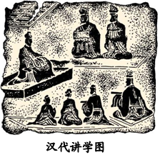
材料一 孔子聚徒讲学，弟子三千。其中不少学子“贫且贱”，没有社会地位。
（1）西周以来，学在官府，学校教育被统治阶级垄断，孔子打破了这一局面。根据材料一并结合所学知识回答：孔子是如何打破这一局面的？观察右图《汉代讲学图》结合所学知识回答：汉代讲学的最高学府叫什么？（2分）
材料二 八股之害等于焚书，而败坏人才有甚于咸阳之郊所坑者但四百六十余人也。
——顾炎武
（2）依据材料二概括明朝八股取士的危害。科举考试被终结的标志是什么？（2分）
材料三 中国传统教育体制是一种培养官僚绅士的制度……洋务运动兴起后，清政府创办了新式学堂，培养近代实用人才，这是近代教育改革之始。新式学堂除开设外语、中文外，把近代西学中的自然科学、应用科学、工艺制造、军事技术方面的知识作为教学的主要内容，科学技术在课程中成为重要内容，洋务运动逐渐迈向近代化……甲午战争后，维新派开设的新学堂把学习的注意力集中在西方社会科学知识和政治制度方面。
（3）根据材料三结合所学知识，指出洋务运动兴起后、甲午战争后清政府分别创建的第一所新式学校的名称。（2分）
（4）根据材料三和所学知识，概括指出鸦片战争前后中国教育在教学内容上变化的总趋势。概括中国传统教育与近代教育在人才培养方向上的主要不同点。（6分）
（2017·山东泰安五四制）18．（6分）中外历史上杰出人物的活动推动了社会进步。阅读下列材料，完成有关问题。
材料一 资料记载：民国初年对我国300多中小学生调查统计，他们崇拜的十位历史人物依次为：孔子、孟子、孙中山、颜渊、诸葛亮、范仲淹、岳飞、王阳明、黎元洪、华盛顿。
序号 | 人物 | 比例%
1 | 孙中山 | 76.5
2 | 毛泽东 | 75.8
3 | 林则徐 | 64.5
4 | 邓小平 | 55.7
5 | 鲁迅 | 55.1

材料二 2017年，我市某区对在校初中生3000人进行了历史问卷调查，统计出了对我国近现代历史影响较大的十位历史人物。统计结果（部分）如右表。
（1）材料一中华盛顿是唯一一位进入我国中小学生崇拜对象前十名的外国人。请回答华盛顿能够当选的理由。（2分）
（2）材料二中，毛泽东和邓小平都是中国共产党的领导人物，请概括两位伟人对中国历史做出的最杰出贡献。（2分）
（3）材料一、二两则统计时隔一百多 ，学生们都把孙中山排列于前，请你回答孙中山的重大贡献。（2分）
（2017·山东泰安五四制）19．（9分）科技的进步深刻地影响着人类的生产和生活。阅读材料，回答问题。
材料一 爱因斯坦说，在牛顿时代，牛顿的道路是一位具有最高思维能力和创造力的人所能发现的唯一道路；牛顿所创造的概念，至今仍然指导着我们的物理学思想。
（1）牛顿、爱因斯坦的重大成就推动了物理学思想的发展。请各举一例。（2分）
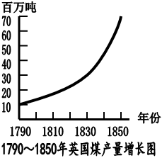
材料二 右图“1790～1850年英国煤产量增长图”
材料三 2015年8月11日，生活在国际空间站内的宇航员们首次品尝了他们在太空种植出来的生菜。科学家们把这一舌尖上的味道，看作是载人飞船前往火星迈出的重要一步。
——华龙网
（2）材料二中，英国煤产量自1790年后迅速增长，这与工业革命动力机械水平提高密不可分。请指出为动力机械水平提高做出杰出贡献的人物及成就。（2分）
（3）材料三体现了哪次科技革命的成果？它体现出科学技术在哪两大领域取得了重大突破？（3分）
材料四
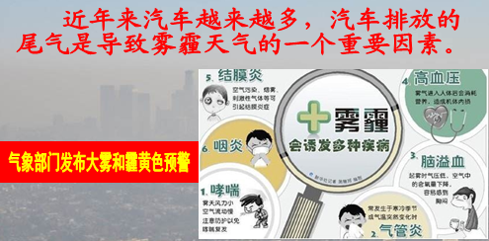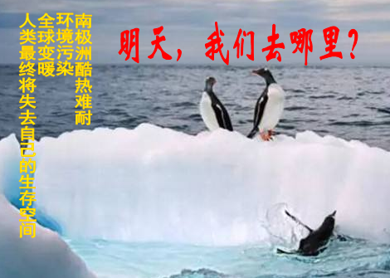
（4）综合上述四则材料，谈谈科技发展对人类社会产生的影响。（2分）
参考答案
第Ⅰ卷（共15小题，每小题1分，共15分）
1．D 2．A 3．C 4．B 5．D 6．B 7．C 8．A 9．B 10．D
11．A 12．C 13．A 14．B 15．D
第Ⅱ卷 （共4个小题，第16题8分，第17题12分，第18题6分，第19题9分，共35分）
16．（1）朝代：西汉。（1分。汉朝也可）作用：开通了中西交通。（1分。或促进了东西方经济文化的交流也可）
（2）选择①：原因：唐朝及两宋时期经济繁荣；造船业发达，航海技术高；政府设立专门机构管理海外贸易；经济重心的南移；实行开放的外交政策；地理知识的进步等。（答出任意两点即可得2分）
选择②：作用：贸易交流范围越来越广泛；有利于中外文化交流；促进汉、唐、两宋经济繁荣；政府财政收人增加；海外贸易管理有序、规范。（答出任意两点即可得2分）
（3）内容：经济上援助西欧。（1分）目的：控制西欧，遏制共产主义。（1分。答出一点即可）
（4）有利条件：古代海陆丝绸之路奠定历史基础；中国不断深化改革开放提升综合国力；中国确立市场经济体制；中国国际地位不断提高；世界经济全球化的不断深入发展；区域经济集团化的日益加强。（答出任意两点即可得2分）
17．（1）创办私学，广收门徒。（1分）太学。（1分）
（2）钳制了思想，摧残了文化，扼杀了人才。（1分）标志：1905年清政府拟定了《奏定学堂章程》。（l分。1905年清政府建立了新式教育体制也可）
（3）京师同文馆、京师大学堂。（2分）
（4）总趋势：由儒学（学习四书五经）向西学迈进。（2分）不同点：中国传统教育体制是—种培养官僚绅士的制度（2分）；鸦片战争后培养近代实用人才。（2分）
18．（1）领导了国独立战争，结束了英国的殖民统治，赢得了独立。依据1787年宪法当选为美国第一任总统。（2分）
（2）毛泽东：领导中国新民主主义革命取得胜利，成立新中国；确立了社会主义制度，对中国社会主义建设近代了探索。（1分）邓小平：实行改革开放，指导中国人民进行了有中国特色社会主义的建设。（1分）
（3）孙中山：领导辛亥革命，成立中华民国；推翻了清朝统治，结束了我国两千多年的封建帝制。（2分）
19．（1）牛顿：建立了完整的力学理论体系。（1分。力学三定律或牛顿三定律也可）爱因斯坦：提出相对论。（1分）
（2）瓦特。改良了蒸汽机。（2分）
（3）第三次。航天技术、生物技术。（3分）
（4）科学技术是第一生产力，极大地促进了经济的发展。但也引起了环境污染和生态破坏等负面影响。（2分）

